
毕业设计(论文)
( 2011届 )

论文题目 基于Moodle的程序设计教学
Programming Education Based on Moodle

学 生 姓 名： 陈 强 学 号： 0707080602104
二级学院名称： 新媒体学院 专 业：信息管理与信息系统
指 导 教 师： 张浩斌 职 称： 讲师

郑 重 声 明

我谨在此郑重声明：本人所写的毕业论文《基于Moodle的程序设计教学》均系本人独立完成，没有抄袭行为，凡涉及其他作者的观点和材料，均作了注释，若有不实，后果由本人承担。

承诺人（签名）：
2010 年 5 月 5 日
基于Moodle的程序设计教学

摘要：在信息技术的推动下，网络教学变得越来越重要，学术界也多有研究，其中以Moodle为代表的学术研究已经比较成熟。本论文通过研究大量Moodle学术成果，结合《程序设计》这门课，从课程设计、SCROM课件制作、主题制作和插件制作四个维度来验证了Moodle强大的功能，完全可以满足网络教学的需求。希望通过本研究，能够带动更多的人去了解、使用Moodle平台。

关键词：Moodle，开源, 插件，主题, SCROM

PROGRAMMING EDUCATION BASED ON MOODLE

Abstract: Online Education becomes more and more important as IT technology moves on. Many scholars study them, especially in the area of Moodle. This article tries to prove the power functions of Moodle combining with the course of Programming Design in four aspects: course design、SCROM making、theme making and plugin making. The author hopes that people will learn and use more about Moodle after reading this article.

Key words: Moodle, open-source, theme, plugin, SCROM

目录
1 绪论 0
1.1 选题背景与意义 0
1.2 研究的主要内容 1
1.3 研究方法 2
1.3.1 课程设计 2
1.3.2 SCROM课件 3
1.3.3 主题开发 3
1.3.4 插件开发 3
1.4 论文结构 4
2 Moodle基础知识 5
2.1 Moodle来源 5
2.2 Moodle的特征 5
2.2.1总体设计 6
2.2.2 网站管理 6
2.2.3 用户管理 6
2.3 Moodle的主要功能 6
2.3.1课程管理 6
2.3.2作业模块 7
2.3.3聊天模块 7
2.3.4投票模块 7
2.3.5论坛模块 7
2.3.6测验模块 8
2.3.7资源模块 8
2.3.8调查问卷模块 8
2.3.9互动评价（workshop） 9
2.4 Moodle评价 9
2.4.1技术和管理方面 9
2.4.2学习和任务方面 9
2.4.1社会交往方面 10
3 课程设计 10
3.1 确定课程目标 11
3.2 准备课程内容 12
3.3 确定单元教学序列 12
3.4 设计教学活动组织方式 12
3.5 设计评价方式 13
3.6 进行课程管理 13
4 SCROM课件开发 13
4.1 SCORM概念 14
4.2 SCORM制作方法 14
4.2.1 安装Reload Editor 14
4.2.2 准备教学内容 14
4.2.3制作《程序设计》的SCROM包 14
5 Moodle主题开发 15
5.1 Moodle主题机制文件目录结构 15
5.2 主题开发与启用 15
6 Moodle插件开发 16
6.1 需求分析 16
6.1.1 系统功能需求 16
6.1.2 系统性能需求 16
6.2 数据分析 17
6.2.1 数据流程图 17
6.2.2 数据字典 19
6.3 系统总体设计 19
6.3.1 系统功能结构图 19
6.3.2 系统工作流程图 20
7 结束语 33
致谢 34
参考文献 35

1 绪论
Moodle是目前世界上最流行的课程管理系统（CMS）之一，由于它是一个开源、免费的应用软件，并且教育理念先进、开放，使得全世界的教师和爱好者都可以参与到系统的设计开发中，其功能越来越强大，得到了国际广泛的认可和应用。自Moodle 创始人Martin Dougiamas 于2002 年发布1.0版本起，经过六年的发展其功能不断完善，目前已达到1.9.4版本。据Moodle 社区的统计，截止到2009 年5 月，其用户已达68 万之多，全世界有来自210 个国家的55 多万个Moodle注册站点，课程数量达到2917923 门，可见其应用非常广泛。我国在2006 年初经黎加厚教授的推广， 其使用范围也在迅速扩大。
99年教育部大力推进网络教学，但当时由于Moodle还未诞生，因此大多数高校采用的是诸如blackboard之类的软件。Blackboard是一款功能和服务都很强大的优秀的商品化课程管理系统软件，目前正在国内的许多高校推广。在我国现阶段，教育机构因使用商业软件而需支付的许可费用相当高昂，绝大多数学校难以承受，因此更有必要在计算机类教育中应用低成本的免费开源软件。黎加厚教授认为Moodle“是开源软件、免费、设计的教育理念先进，其开放的理念使得全世界的教师和爱好者都可以参与到系统设计开发中，其功能越来越强大，成为国际上首选的能够替代Blackboard的适合中小学基础教育选用的学习环境。”
由于Moodle不仅适用于中小学，还适用于大学、教师教育、成人教育、企业培训、教育培训、校本研究等领域。
黎加厚教授认为“Moodle作为一项整合了前人研究成果的课程/学习管理系统，站在前人的肩膀上，它的设计理念和技术汇集了近50年来人们对计算机在教育中的应用的实践和理论研究的成果。”2007年，全国教师教育技术能力培训开始引入Moodle课程管理系统，作为教师培训的学习内容、学习环境、学习平台。黎加厚教授在《Moodle课程设计》一书中，认为“Moodle更重要的作用还是帮助教师和学生组织教与学的资源和活动，为教师提供信息化的学习环境，促进高质量教学。”在《以魔灯(Moodle)为媒连接课内外学习——基于魔灯的学习管理系统交互设计初探》一文中，骆莎、黎加厚提出Moodle在国内被形象地比喻为魔灯，意即能为教学带来福音的神灯,是一个开源的学习管理系统，它的出现为连接学生的课内外学习搭建了有力的桥梁，能使教师基于网络管理他们的课堂、课程、作业、活动、测验、考试和资源等等。

1.1 选题背景与意义
网络这一信息时代的产物，已经超出了技术产品本身的内涵，而向社会生活的各个领域扩展，并逐渐形成了具有鲜明时代特色的文化。学习作为延续人类已有物质文化成果、并在原有知识基础上创造出前所未有的内容的活动，已从传统的基于课堂的“教师讲授一学生学习”的模式转变为通过多种途径而实现。网络突破了时间与空间的限制，给予学习者更加灵活的学习方式。
随着计算机网络技术的发展，网络结合音频、视频等的多媒体应用，XML网络文件标准的成熟，或是SCORM可共享学习对象标准的推动，使得网络课程的可读性、可用性及可重用性大大提高。开放原始码的软件的自由使用，让使用者间可以交流彼此资源，如Moodle的着眼点在于通过简单易学的操作介面和通畅的网络环境，快速提供教师课程管理和教学活动，延伸学校教育的覆盖率，让学生只要通过浏览器，即能随时随地修习课程。而网络带宽的大幅提升与网络应用的普及等，在硬件和软件方面给实现网络教学提供了技术支持，使得网络教学的理念渐趋成熟。
网络教学作为一种新型的教学手段充分利用了计算机技术、网络技术、多媒体技术等，使教学能够跨越时间、空间的限制，具有极大的灵活性和交互性，使教学材料的展示越来越灵活、形象、生动，是支持教师指导学生开展自主学习方式的最有力的新型工具，因此越来越受到教师的重视和运用。
Moodle作为一个LMS系统为网络教育注入了一针强心剂，作为东部沿海的浙江，是Moodle研究的一个前沿。我校在此背景下可以说是占尽天时与地利，然而我校的网络教育却走的异常迟缓。Blackboard平台成为极个别教师存放文件的服务器；为了评选精品课程，不少教师花费大量时间甚至金钱去做课程站点。一系列的现象表明，我校的网络课程亟待需要进行革命，而Moodle这个新时代的工具将会是革命之中最强大的武器。拥有它我们将乘风破浪解决我校现今网络教育中存在的种种困难，最终为学生提供一个新时代的教学理念与方法，提高教学效果。
目前Moodle研究中，主要侧重Moodle理论以及Moodle安装配置，但是理论必须经过实践才能变成真金白银的知识，而且人们亟待需要一些成功的案例来可视化的查看Moodle教学效果。因此我们通过程序设计这门课程为范例，依托广泛的Moodle理论研究，通过实践将理论研究的各个环节贯穿起来，用第一手数据，最前沿，最务实，最直白的方式来展现Moodle所带来的教学变革，以达到推广Moodle网络教学，提高教师教学质量与学生学习效果的目标。同时，本课题的开展也将增强我校Moodle理论研究，促进我校全面普及网络教育。

1.2 研究的主要内容
近五年的快速发展，学校的学生数量急剧增加，而师资的储备和教学设施的建设却跟不上学生数量的增加，导致教与学的矛盾日益突出，学校教学面临较大的压力。其师生比失衡、设施紧张的状况在今后的一个时期内会长期存在，教学总量随学生数量的增加而增长，使教师的实验课程、课后辅导答疑、作业批改、考试以及评阅考卷的工作量急剧增长。由此产生利用计算机网络环境，进行辅助教学、答疑、考试以及评阅考卷的实际需求，建立基于网络的辅助教学平台己经势在必行。
同普通高校相比，我校学生的学习素养和知识结构参差不齐，学生个体之间学习自觉性和能动性差异很大。因此利用Moodle平台的曲线学习模块，可以平衡不同学生之间的差异，既可以激发学生的自主学习能力，又可以保证学生的最低学习水平。
目前网络课程的互动性不够。现代远程开放教育以现代信息技术为依托，通过视听、网络、面授等多种形式进行教学，它为学习者创造了一个良好的学习环境，非常适合学习者自主学习。但是，在目前大多网络课程中也暴露出一些问题，例如，内容呈现形式单一、网上教学活动匾乏、师生互动不够等。
最后，针对程序设计教学的特点，结合Moodle插件机制和开源OnlineJudge等系统，解决学生写完程序之后，不知运行结果的尴尬场面。这样学生便能够随时随地写程序并得到运行结果。提供的严格在线编译，还可以帮助学生发现程序中的各种问题，养成学生严谨的编程习惯。以上仅仅是Moodle扩展与程序设计结合的一个应用，如果资源允许，还可以基于Moodle开发在线练习，在线比赛等扩展应用。因此，可以验证的是，Moodle的开放性开发可以满足小众课程的一些特殊需求，通过这种扩展机制可以让不同院校、不同专业、不同课程都移植到Moodle平台之中，并根据其课程特点满足其特殊需求。

1.3 研究方法
为了达成研究目标，完成研究内容，主要通过三个方法来进行研究。其一：利用Moodle所提供的各个模块，根据程序设计这门课程的特点，制定课程设计方案；其二：利用SCROM课件包，解决资源共享，资源重复开发等问题。其三：利用Moodle的主题机制，为程序设计做专门主题，凸显程序设计的特点，提高用户体验与参与性；其四：利用Moodle提供的插件机制，实现程序设计所需的online judge功能。
另外，Moodle实践过程之中采用的版本均为Moodle2.0。

1.3.1 课程设计
Moodle是一个平台，虽然提供了大量的资源组件和活动组件，但是他们都仅仅是工具。工具的不同组合会形成不同的教学形式，不同的课程需要与不同的教学形式相组合才能形成良好的教学效果。
目前在此方面得Moodle研究已经去多了不少可喜成果，比如邢丹平（2006）从wiki、作业、测试、问卷等活动和资源组件的组合应用详细说明了如何创建一个Moodle课程；刘素琴（2007）提出课程设计的“BIG6”模式；严君等（2008）结合对教师设计Moodle课程过程中的一些问题，给出了自己的体会和建议。何元结合《电子商务基础》从基于Moodle网络教学平台的选择、网络课程的创建以及应用实例等方面阐述基础Moodle的网络课程设计与开发过程。
显然，一个好的、适合程序设计课程的课程设计，必须经过精心策划，精选所需的资源和活动模块，才能最终促进与帮助学生的学习。见图1-1：

1.3.2 SCROM课件
SCORM起源于1997年，由美国白宫科技办公室与国防部所共同推动的ADL先导计划（Advanced Distributed Learning Initiative）中提出，希望透过「教材重复使用与共享机制」的建立，来缩短开发时间、减少开发成本、促成能在各学习平台间流通自如，同时在SCORM教材共享机制下，也能达成大幅降低训练费用的目标。为推动厂商开发具备上述特质的教材，研订出一套相互关连的技术指引，简称为SCORM (Sharable Course Object Reference Model)。
SCROM 中的内容模型描述了 SCROM的组件，这些组件用来从可重用的学习资源中建立学习体验。内容模型也定义了如何将低共享度、低重用度的学习资源整合并组织成高共享度、高重用度 的教学单元。内容组件模型可以看作专用的学习资源。
虽然，利用Moodle所提供的资源、活动可以模拟SCROM课件的所有功能，但是如上所说，低共享度、低重用度、开发周期长等特性严重阻碍了教师的兴趣。因此，在本论文中我们教学材料引入了SCROM课件机制，通过一次性制作，到处分享重用的机制，解决了教师头疼的教材资料等问题。

1.3.3 主题开发
随着Moodle的大量普及，大量高校都采用同样的程序，同样的界面，失去了各高校的特色。不仅如此，在同一个学校，不同网络课程之间的界面也都一样，同质化严重，导致课程界面单一，不能从感官上体现一门课程的特色。于此同时，同样的界面，对于初次使用Moodle的学生来说，可能会感到困惑，不能清晰的辨别课程与平台页面，不同课程页面之间的区别，最终就导致迷路。
本论文通过研究Moodle的主题机制，为程序设计课程设计一套个性化主题，提升学生的视觉感知，消除迷惑，增加体验。

1.3.4 插件开发
Moodle 首字母M是“模块化”的意思，是整个Moodle的一个核心功能之一。我们所熟悉的各种资源类型和活动类型都是模块化的代表。虽然Moodle内置了大量模块化组件，但是毕竟课程种类五花八门，有的可能仅仅是属于某个专业所独有，因此对于这些课程，会有个性化的功能需求。因此通过插件机制，完成特定功能，满足某些课程的特定需求变的特变重要。
插件开发被公认为是Moodle使用过程之中，最困难、最有深度的一个问题，需要具有专业软件开发经验的人进行，而且在开发工程之中尽量遵循软件开发的流程。为此本论文在此环节中投入大量精力进行研究并遵循以下的开发流程。
需求分析
概要设计
详细设计
系统测试
代码编写
图 1-1 系统开发流程图
（1）需求分析：本阶段主要对online judge插件的需求情况进行调查，因为暂时不可能将其投入到广泛的应用中去，所以调查方式主要是文献资料查阅和实践体会的总结。最终目的就是将博客系统的一般需求与自身的开发能力相比对，以保证能够在力所能及的范围内使系统功能更全面。
（2）概要设计：这一部分主要对online judge插件有一个大概的设计介绍，该部分主要包括如下内容：开发与设计的整体思想、各个模块的设计内容、各种系统图表的设计等。
其中开发与设计的整体思想主要是对系统开发与设计的整体思路进行介绍。各个模块的设计是对根据需求分析得出的系统个模块进行设计布局，既要考虑每个模块各自对系统的贡献，又要考虑各个模块之间的关系，确定好要开发的模块后再对其进行逐一的介绍。系统图表设计部分主要是对系统的流程图、功能结构图、数据流程图、等进行设计。
（3）详细设计部分则是在概要设计的基础上对系统作出更为详细的介绍。主要要确定各设计包中需要使用的各个类，对其作出说明，包括对每个类在之后的程序设计中的定义作出介绍，并作出相应的说明，另外，还可以对各参数作出介绍。
（4）这一部分主要根据前面的详细设计内容，结合Moodle插件开发机制，编写online judge代码。本系统主要采用PHP语言实现，这一部主要是代码实现，将前一阶段的设计思想实现，因为前面已经对该系统的整体设计思路和整体框架作出了说明，并且在详细设计部分对每个设计包中的类如何实现也已给出，所以在这一部分工作量也不是太大。
（5）系统测试部分主要对前面已经实现的系统作出测试，看该系统是否符合系统设计要求。并对一些特殊的数据进行测试，比如一些临界值，看是否符合要求，在测试的基础上，对发现的错误进行改正，使系统逐步得到完善。测试不是一朝一夕就能完成的，必须在今后的使用过程中逐渐完善，并得到用户的反馈后对系统作出修改。

1.4 论文结构
全文共分为五章。第一章绪论，首先简要阐述了作者主观上对课题理解，作为全文的引子，接着介绍了课题研究的背景与意义，以及研究的主要内容。第二章介绍了Moodle相关知识，比如Moodle是什么，Moodle的特性，Moodle的主要功能，Moodle的评价等。第三章介绍了如何为《程序设计》设计一套教学流程。第四章介绍了如何制作SCROM教案。第五章介绍了如何开发属于自己课程的主题。第六章，noodle插件开发，从系统分析和设计两方面进行了介绍，系统分析方面主要包括了Moodle插件的需求分析、数据分析，系统设计方面主要有总体设计、模块设计和数据库设计。第七章结束语，对本次课题进行了总结以及对不足处的提出和以后的展望。

2 Moodle基础知识

2.1 Moodle来源
Moodle是澳大利亚教师 Martin Dougiamas 基于建构主义教育理论而开发的课程管理系统， 是一个免费的开放源代码的软件， 目前在各国已广泛应用。 Moodle 这个词是 Modular Object-Oriented Dynamic Learning Environment ，即模块化面向对象的动态学习环境的缩写。是一个用来建设基于 Internet 的课程和网站的软件包。 Moodle 平台依据社会建构主义的教学思想，即教育者（老师）和学习者（学生）都是平等的主体，在教学活动中，他们相互协作，并根据自己已有的经验共同建构知识。
Moodle 平台界面简单、精巧。使用者可以根据需要随时调整界面，增减内容。课程列表显示了服务器上每门课程的描述，包括是否允许访客使用，访问者可以对课程进行分类和搜索，按自己的需要学习课程。[1]
Moodle 平台还具有兼容和易用性。可以几乎在任何支持 PHP 的平台上安装，安装过程简单。只需要一个数据库（并且可以共享）。它具有全面的数据库抽象层，几乎支持所有的主流数据库（除了初始表定义）。利用 Moodle ，现今主要的媒体文件都可以进行传送，这使可以利用的资源极大丰富。在对媒体资源进行编辑时，利用的是用所见即所得的编辑器，这使得使用者无需经过专业培训，就能掌握 Moodle 的基本操作与编辑。 Moodle 注重全面的安全性，所有的表单都被检查，数据都被校验， cookie 是被加密的。用户注册时，通过电子邮件进行首次登陆，且同一个邮件地址不能在同一门课程中进行重复注册，所有这些，都使得 Moodle 的安全性得到了加强。目前，Moodle 项目仍然在不断的开发与完善中。
看了上面的介绍，大家是不是依然不知道Moodle是C/S的还是B/S模式的？依然不知道它到底是基于LAN的还是基于INTERNET的？答案需要大家猜出来，很可能都是后者吧。不过，为什么百度的解释现在越来越难懂？蒽，这个问题，很复杂。

2.2 Moodle的特征
像许多著名的学习管理系统一样，Moodle可以管理内容元件，但是更针对教育训练设计，另外，更加强了学习者的历程纪录，让老师们更能深入分析学生的学习历程。具体的讲，作为创设虚拟学习环境的软件包，Moodle的主要特征与功能可从下面几个方面来介绍：

2.2.1总体设计
Moodle比较容易安装，可以支持大量的多种类别课程，特别重视整个系统的安全性。所有的界面设计风格一致、简单、高效，而且不需要特殊的浏览技能。

2.2.2 网站管理
网站是在安装时定义的管理者来进行管理的。管理者进入“主题”既可以设定适合自己的网站颜色、字体大小、版面等。在网站中还有活动模块，和43种语言包用以满足不同国家的学习者的需求。而且一些代码已经清楚的写出，方便用户按照自己的需求对其进行修改。

2.2.3 用户管理
每一位用户都可以选择一种语言应用于Moodle的用户界面；可以指定自己的时区和相关的数据；鼓励学生建立一个在线档案，包括像片、个人描述、E-mail地址，而且这些信息可以依据用户要求不呈现；
如果学习者有一段时间不参加活动的话，管理员将有记录，其注册将自动退出。为了安全起见，老师可以设定课程的登录密码，以阻止那些闲杂人等进入。课程的开设账户仅仅对建立这些课程和教授课程的人公开。
目标是使管理者尽可能少的参与系统的安全保障。通过将验证模块插件整合到系统中，来支持一些验证机制。学生可以创建他们自己的登陆账号，而其电子邮件地址将需要验证。

2.3 Moodle的主要功能

2.3.1课程管理
- 教师可以全面控制课程的所有设置，包括限制其它教师
- 可以选择课程的格式为星期、主题或社区讨论
- 灵活的课程活动配置——论坛、测验、资源、投票、问卷调查、作业、聊天、专题讨论
- 课程自上次登陆以来的变化可以显示在课程主页上——便于成员了解当前动态
- 绝大部分的文本（资源、论坛帖子等）可以用所见即所得的编辑器编辑
- 所有在论坛、测验和作业评定的分数都可以在同一页面查看（并且可以下载为电子表格文件）
- 全面的用户日志和跟踪——在同一页面内统计每个学生的活动，显示图形报告，包括每个模块的细节（最后访问时间、阅读次数），还有参与的讨论等，汇编为每个学生的详细的“故事”。
- 邮件集成——把讨论区帖子和教师反馈等以HTML或纯文本格式的邮件发送。
- 自定义评分等级——教师可以定义自己的评分等级，并用来在论坛和作业打分
- 使用备份功能可以把课程打包为一个zip文件。此文件可以在任何Moodle服务器恢复

2.3.2作业模块
- 可以指定作业的截止日期和最高分
- 学生可以上传作业（文件格式不限）到服务器——上传时间也被记录。
- 也可以允许迟交作业，但教师可以清晰地看到迟交了多久
- 可以在一个页面、一个表单内为整个班级的每份作业评分（打分和评价）。
- 教师的反馈会显示在每个学生的作业页面，并且有email通知。
- 教师可以选择打分后是否可以重新提交作业，以便重新打分

2.3.3聊天模块
- 支持平滑的、同步的文本交互
- 聊天窗口里包含个人图片
- 支持URL、笑脸、嵌入HTML和图片等
- 所有的谈话都记录下来供日后查看，并且也可以允许学生查看

2.3.4投票模块
- 有点像选举投票。可以用来为某件事表决，或从每名学生得到反馈（例如支持率调查)
- 教师可以在直观的表格里看到谁选择了什么
- 可以选择是否允许学生看到更新的结果图

2.3.5论坛模块
- 有多种类型的论坛供选择，例如教师专用、课程新闻、全面开放和每用户一话题。
- 每个帖子都带有作者的照片，图片附件内嵌显示
- 可以以嵌套、列表和树状方式浏览话题，也可以让旧贴在前或新贴在前。
- 每个人都可以订阅指定论坛，这样帖子会以email方式发送。教师也可以强迫每人订阅
- 教师可以设定论坛为不可回复（例如只用来发公告的论坛）
- 教师可以轻松地在论坛间移动话题
- 如果论坛允许评级，那么可以限制有效时间段

2.3.6测验模块
- 教师可以定义题库，在不同的测验里复用
- 题目可以分门别类地保存，易于使用，并且可以“公布”这些分类，供同一网站的其它课程使用。
- 题目自动评分，并且如果题目更改，可以重新评分
- 可以为测验指定开放时间
- 根据教师的设置，测验可以被尝试多次，并能显示反馈和/或正确答案
- 题目和答案可以乱序（随机）显示，减少作弊
- 题目可以包含HTML和图片
- 题目可以从外部文本文件导入
- Quizzes can be attempted multiple times, if desired
- 如果愿意，可以分多次完成试答，每次的结果被自动累积。
- 选择题支持一个或多个答案：包括填空题（词或短语）、判断题 、匹配题、随机题 、计算题（带数值允许范围）、嵌入答案题（完型填空风格），在题目描述中填写答案 、嵌入图片和文字描述
- 在Moodle中设计的各类题目可以备份，并导出，可以在任何支持国际标准的学习管理系统中导入

2.3.7资源模块
- 支持显示任何电子文档、Word、Powerpoint、Flash、视频和声音等
- 可以上传文件并在服务器进行管理，或者使用web表单动态建立（文本或HTML）
- 可以连接到Web上的外部资源，也可以无缝地将其包含到课程界面里
- 可以用链接将数据传递给外部的web应用

2.3.8调查问卷模块
- 内置的问卷调查（COLLES、ATTLS）作为分析在线课程的工具已经被证明有效
- 随时可以查看在线问卷的报告，包括很多图形。数据可以以Excel电子表格或CSV文本文件的格式下载。
- 问卷界面防止未完成的调查。
- 学生的回答和班级的平均情况相比较，作为反馈提供给学生

2.3.9互动评价（workshop）
- 学生可以对教师给定的范例作品文档进行公平的评价，教师对学生的评价进行管理并打分。
- 支持各种可用的评分级别
- 教师可以提供示例文档供学生练习打分
- 有很多非常灵活的选项。

2.4 Moodle评价
应用Moodle创设的虚拟学习环境中有三个维度：技术管理维度、学习任务维度和社会交往维度。技术管理是指提供了会谈的空间和交流的工具。学习任务是指与课程学习有关的学习材料、资源和活动等。社会交往维度是指参加者需要通过经常性的联系来维持一定程度上的互相关心和理解，从而形成对整个群体的归属感和社会情感纽带。因为这种社会交往使成员获得学习中的满足感，有助于群体的形成和保持，因而对学员的学习结果有积极的促进作用。无论是作为学习者登录到Moodle网站，还是作为管理者应用Moodle创建自己的课程网站，都可以从这三个方面对这一软件进行评价。
Moodle的一个重要特色就是以社会建构主义教学法为其设计的理论基础。它允许师生或学生彼此间共同思考，合作解决问题。从这些过程中，与他人互动，或与教师互动时，学生很自然就能建立概念，因为他们在交谈时，共同创造出一个可论述的世界，和一个共同架构，在其中可以产生沟通。最终实现“集体智慧”和“集体认知”。

2.4.1技术和管理方面
Moodle这一软件对于学习者的计算机技能要求不是很高，只要掌握计算机的基本操作并会使用IE浏览器的人就可以方便的使用；Moodle还支持各种管理和交流工具，还提供了学生日志作为个人的收藏空间。另外，Moodle这一系统有较高的安全性，如前面的用户管理中提到的，在注册为Moodle的用户后，或者当登录到Moodle中的某一个课程后，系统会自动发一份邮件进行验证；学习者参与某一个课程时，有时也需要课程密码。
但是MOODLE对于技术的依赖性很强，曾在相关论坛上见到关于学习者被自动取消其登录资格的问题，这就属于技术方面的问题。所以对于教师或管理者，除了简单的根据提供的变量来设置课程外，还有一定的技术要求

2.4.2学习和任务方面
Moodle与其他的管理系统一样提供了多样的学习活动和资源，教师可以按照自己的计划，将资源上传到网站上，而且学习者可以上传自己认为有价值的资料，这样学习者会处于一个主人翁的地位，参与到资源的建设中，可以提高学习者的积极性。不过，有些资料与用户上传的类型是相似的，所以还需要管理员的有效的监控；在应用Moodle设置的课程中，特殊的课程网站有特定的版面设计，而且主题特征允许管理者或学生改变虚拟学习环境的外观和感觉，容易使学生进入学习状态。课程被分成几个部分分别完成，包括练习、推荐阅读、测验、讨论等，学生有很大的灵活性进行自主性的学习。
不过，这同时也要求学习者掌握一种适合自己的学习方法，曾在Using Moodle这一课程的论坛中看到有的学习者不知道登录后该往哪里的困惑，因此对学习者的学习能力和自我管理能力还是有一定要求的。值得一提的是，并不一定所有的课程都适合于这种基于网络的建构性—合作的学习方式，所以教师在创建课程网站时，应该对课程的类型、学习者特征以及学习目标进行综合分析，以达到较好的学习效果。

2.4.3社会交往方面
Moodle中有不同分类的论坛，针对不同人的不同需求。学习者在论坛中提出的一些疑难很快就会得到解决，或者针对一个特定的话题展开讨论，在讨论交流的过程中不断学习。这与BBS论坛等交流工具相类似的。
对于教师或者管理者而言，在创建自己的课程网站时，Moodle随时有专用术语的解释与引导，可以使教师对于课程的安排有一个清晰的思路。无论哪个论坛都需要学生的积极参与，同时还要求老师能够对学生的问题及时地给与指导和提出建议。因此，如何调动学生的积极性也是老师应该考虑的问题。
Moodle虽然作为课程管理系统软件，但是这一软件并不能解决学习者的所有的电子学习问题，它们仅能作为对学生使用内容进行管理的“框架”或“引擎”。很多时候，其课件制作工具和讨论工具无法胜任实现整个电子学习规划，所以它应被视为用其他工具和系统创建内容的“起始点”和一种有效的管理平台。
对于现有的教学实践，课程管理系统软件仅限于使其自动化，故而永久地保存。不过，Moodle也可以作为学生自己的一个知识管理系统，储存自己所学的各门学科资源，进而很好地对自己的学习内容进行管理。
虚拟学习环境的创设是远程教育一直探讨的问题，如何建立起一个有效的、交互性强的网上学习环境，使学生得到高质量的远程学习，始终是远程教育实践者和管理者不断深入的问题，仅有理论指导是不够的，迫切需要有相应的技术支持。同时，人们已经注意到，目前在中国各省市进行的新课程改革，亟需可供一线教师操作的具体的方法和策略，能够实施具体日常教学活动的平台和环境，MOODLE这个课程管理和学生学习环境管理平台，给我们提供了一条有效的解决途径。

3 课程设计
信息技术的发展对于教师教学提供了技术支持和教学理念的更新。信息技术初期，其在教师教学过程中扮演的仅仅是呈现工具，这是一种封闭式的、以知识为中心的课程整合。
随着信息技术的飞速发展以及教育理念的不断提高，教师已经从单纯的课件制作发展到在线课程整体设计。Moodle等在线教学软件的强大功能，可以轻易的将教师的思想体现出来，从而使信息技术与课程设计结合，这是一种开放式的、以思想为中心的课程整合阶段。
但是如何利用Moodle中的各种工具，实现基于具体课程的课程设计并不是一件简单的工作，为此美国Mike Eisenberg提出的网络主题研究模式（BIG6）可以非常好的解决这一问题，使得教师找到正确的思路安排课程，从而让学生很容易的获取信息和解决面对的问题。
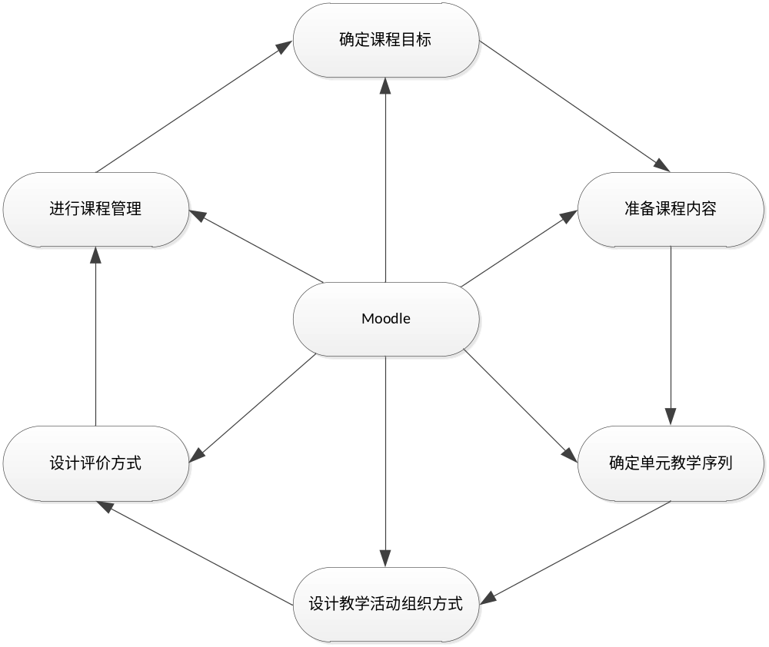
图3-1基于Moodle的课程设计BIG6模式

3.1 确定课程目标
课程目标是课程构成的首要部分，是教育目的的具体化，也是课程内容选择的确定的依据，所以确定课程目标是课程设计的第一步骤。
在创建本课程之前，教师要了解自己所授课程所要达到的目标。由于程序设计所要达到的目标是：“通过一学期的程序语言和简单数据结构学习，能够编写简单计算机程序，利用程序设计的思路解决现实生活中的小问题，培养兴趣，参加大学生程序设计等竞赛活动”。
基于此目标，我们就可以在Moodle平台中创建一门课程，在课程基本信息中，将目标填入课程描述中，如图：
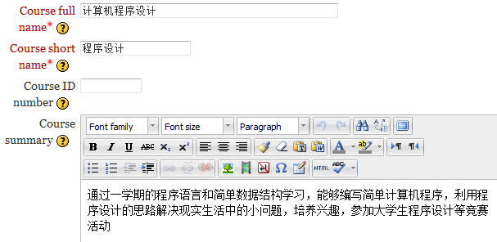
图3-2moodle中实现课程目标

3.2 准备课程内容
课程内容是构成课程的基本要素，是课程内在结构的核心成分。教师对课程内容的选择和组织，反映了不同的课程价值观、课程结构观以及不同的课程设计观。
课程内容主要包括课程介绍、课程目标、课程资源、PPT等学习资料。在课程内容之中，引入了SCROM课程文件，便于教师方便添加和分享课程内容。

3.3 确定单元教学序列
教师在初步准备好课程的内容后，就要为课程实施考虑教学的单元结构和具体的课时安排，课程的实施单元可以是一个课时，也可以是一个时间段模块，由教师根据课程内容的特点和需求决定。
由于程序设计课程难度系数比较大，所以比较适合混合式教学，即传统教学为主，网络教学为辅。基于传统教学以及《程序设计》这们课程的特点，比较适合按照时间段模块进行学习。比如按照每周进行单元结构设计，每个单元设计中配以相应的资源。

3.4 设计教学活动组织方式
单元教学序列去定好之后，下一步就是设计每一个单元的教学活动组织方式，包括教学策略的选择、学习活动的设计、学生学习活动的组织、学习方法的选择、练习和作业的设计、学习成果的展现形式、师生交流等。
在“Add an activity”中添加教师需要的活动模块。根据不同的教学阶段添加不同的活动，比如wiki，论坛、作业、反馈、测验等。尤其指出的是，基于《程序设计》这门课程的特点，特地研究了Moodle的插件机制，为其添加了online judge功能，这样同学们在每周学习之后，就可以以作业的形式，在线提交自己所做的题目，并且得到反馈结果和得分。这部分内容会在第六章详细描述。

3.5 设计评价方式
课程设计是从课程整体性出发的教学设计，教师要从整个课程框架来考虑教学设计的各个环节。在课程设计中，评价包括多方面，针对不同的评价，教师要选择合适的有效评价方法，并通过Moodle实施多样化的评价。

3.6 进行课程管理
课程管理，是指教师作为课程设计者对自己所涉及的课程的各个组成部分的设计、实施、评价、修改和完善。对课程进行主动的管理，是教师从课程执行者转变为课程设计者的重要角色转变。
Moodle提供了强大的课程管理功能，可以对课程、学生、教师、参数、资源等进行方便的管理。

4 SCROM课件开发
随着网络教学的应用和研究的不断深入 ,人们越来越发现 ,在 E - learning为教学带来了诸多效益的同时 ,也存在着许多弊端 ,其中数字化教材的匮乏已成为了网络教学应用的一个瓶颈.快速、 低成本解决这个问题的最有效的办法是实现各种类型的网络教学资源的共享.而国内外现有的网络课程绝大多数都是以课程为单位整体设计的 ,这种高度耦合网络课程使得整个网络课程不可拆分 ,而影响了课程资源的共享.因此 ,出现了越来越多的符合 SCORM共享机制的网络教学平台 ,以解决平台与内容的可分离问题 ,从而实现资源的可重复使用和共享问题. 符合SCORM共享机制的网络教学平台有 Blackboard ,Webct ,Moodle ,Atutor ,智慧大师等.尤其值得一提的是Moodle ,它是目前应用比较广泛的网络教学管理系统(LCM) ,但是在进行 Moodle 教材设计时 ,如果单元教材由若干个材料组成 ,课程页面会比较长 ,还有如果遇到较为特殊的教学媒体 ,例如 MS - Producer 所制作出的媒体就无法在Moodle教学平台上呈现. 另外 ,当要整合不同格式的媒体成一个连贯的课程时 ,例如要把音视频、 Flash 或网页等整合 ,Moodle 就不容易完成.此时 ,使用 SCORM就可以很好地解决这些问题.

4.1 SCORM概念
SCORM(The Sharable C ontent Object ReferenceModel)即可共享内容对象参考模型 ,是美国国防部于1997年启动的一个称为 “高级分布式学习”(ADL : Advanced Distributed Learning)研究项目制订的一份规范.它定义了一个网络化学习的 “内容聚合模型” (C ontent Aggregation Model)和学习对象的 “运行环境” (Run - time Environment ) . 其主要的精神是实现 Accessible (能在不同的学习平台上搜索到学习元件) ,Adaptable (能根据学习者的情况调整学习内容) ,Affordable (要以最节省成本的方式建立教材) ,Durable (当系统软件改变时 ,不需要修改教材) , Interoperable (教材要能跨平台使用) ,Reusable (在不同工具下 ,学习内容要易于更改、 重复使用) .简单说 ,它就是为了解决:使课程能够从一个平台迁移到另一个平台 ,创建可供不同课程共享的可重用构件 ,以及快速又准确地寻找课程素材.

4.2 SCORM制作方法

4.2.1 安装Reload Editor
SCORM由于文件的特殊，因此必须由特别软件进行制作。Reload Editor就是这么一款软件，而且是免费的，由波士顿大学进行开发，可以到http://www.reload.ac.uk/ 免费下载。但是，此文件需要JAVA虚拟机才能运行，因此还需要到http://java.sun.com获取JDK6 并安装。

4.2.2 准备教学内容
准备制作SCROM的教学素材，内容可以包括任何形式的内容。比如html文件、doc文件、pdf文件、ppt、视频、音频等等。但推荐使用html方式，因为这种方式可以使内容即时在浏览器中呈现出来，而不需要安装其他的插件。
《程序设计》为每章添加了pdf、ppt、图片等素材。

4.2.3制作《程序设计》的SCROM包
- 打开Reload Editor
- File->New->SCROM 1.2，选择素材文件的路径。此时素材在左，SCROM结构在右。
- 右侧SCROM中Organisation内添加层级结构，并将左侧的资源文件拖入即可。
- 点击预览，即可看到做的SCROM效果。
- 导出zip，则SCROM完成。
- Moodle中添加SCROM活动，最终结果如下图。
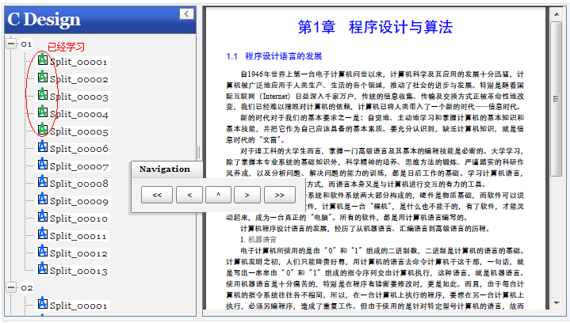
图4-1 moodle中的scrom课件

5 Moodle主题开发
Moodle的主题机制保证了你最终看到Moodle站点的视觉效果。主题机制通过CSS技术提供了不同的颜色、布局、字体等等，而且还能够改变HTML的结构。
主题可以完全从0定义，也可以继承原先主题来实现个性化。大多数主题开发者，一般通过修改css或改变布局来实现主题的增加。
Moodle中的主题机制，可以支持页面的不同层级，分别是站点级别（site level）、课程级别（course level）/用户级别和页面级别（Page level），可以让用户多层次地进行样式风格的定义。

5.1 Moodle主题机制文件目录结构
表5-1 moodle主题机制文件目录
目录 | 文件 | 描述
 | /config.php | 主题配置文件
 | /lib.php | 主题功能文件
 | /renderers.php | 主题个性渲染文件
 | /settings.php | 个性化设置
/javascript |  | Js脚本文件夹
/lang |  | 多语言文件夹
/layout |  | 模板文件夹
/pix |  | 图片文件夹
/style |  | Css样式文件夹
 | /*.css | 主题必备css文件

5.2 主题开发与启用
- 浏览moodle中现存的主题，并且选择一个与《课程设计》比较协调的主题，然后在moodle安装文件themes目录下找到该主题文件夹，并复制一份。
- 修改该文件夹名称为programming
- 修改内部的style.css文件，修改的内容根据自己的喜好，替换颜色、图片、布局等等。
- 在moodle中启用该主题即可。

6 Moodle插件开发

6.1 需求分析
由于程序设计课程会有在线提交题目，并且在线判题的功能需要，虽然我校拥有诸如HUSTOJ之类的平台，可以实现本功能。但是离开moodle平台在其他平台上进行操作后，便不能使操作结果记录到moodle中，就不能充分利用moodle的评分、反馈、作业等机制。基于这个原因，研究moodle的插件后，开发了一个moodle版的online judge模块。

6.1.1 系统功能需求
经过需求分析，本系统应具备以下一些功能：
- 多语言支持，方便中文操作
- 题库显示/编辑功能
- 添加题目功能
- 在线提交题目功能
- 在线判题功能
根据以上功能，结合moodle插件机制，最后决定采用assignment作业插件机制来实现。

6.1.2 系统性能需求
一个系统设计的根本目的就是真正满足用户的实际需求，并采用先进、安全、成熟、可靠的技术来实现。鉴于当今技术发展的趋势，本系统采用B/S（浏览器/服务器)模式，使用PHP技术开发。本着既要保证系统的安全性、稳定性、高效性，又要为用户提供实用、方便、高效的操作环境的设计思想，来进行分析设计的。
系统的安全性是指系统中所有数据的安全性，它包括数据的保密性、完整性、可用性、可控性。其中，数据的保密性就是在系统的实际运行中，要确保数据不能被未经授权者访问到，对此，本系统采用由管理员添加用户并对其进行管理授予其权限的机制，通过较为安全的用户密码表来保存、维护用户的登录信息，其中存储进数据库的用户密码还运用了md5加密机制。数据完整性就是防止信息被未经授权者篡改，对此，本系统对不同的用户采用权限限制机制，限制各种用户只能在自己的权限内操作数据。数据可用性就是保证相关数据及信息系统确实为授权使用者所使用。
本系统由于是基于Moodle开发的插件，因此在性能上与Moodle本身相仿。

6.2 数据分析
数据分析是根据所了解掌握的用户需求，进行数据的采集和对数据的处理操作，以确保数据采集的详细准确，理清数据库中各个数据项的关系，这将为系统的设计打基础。在数据分析阶段要做到两点：
- 调查清楚应用系统用户所需要操作的数据，决定存储什么数据。
- 调查清楚应用系统用户要求对数据进行什么样的处理，理清各个数据项之间的关系。
注意做到这两点是十分重要的，要尽可能的向系统用户详细调查保证信息的采集的完整性、一致性和准确性。
数据流程分析和数据字典都可以包括在数据分析当中。而数据流程图配以数据字典，则可以从图形和文字两个方面对系统进行完整的描述。

6.2.1 数据流程图
数据流程图（Data Flow Diagram，简称DFD）是描述系统数据流程的工具，它具有抽象性和概括性。数据流程图的基本成分包括系统的外部实体、处理过程、数据存储和系统中的数据流。下面是对这四个部分的具体说明：
（1）外部实体。外部实体指系统以外和系统有联系的人或事物，它说明了数据的外部来源和去处，当绘制某一子系统的数据流程图时，凡在其之外的人或事物都被列为外部实体。
（2）处理过程。处理指对数据逻辑处理，也就是数据变换，它用来改变数据值。而每一种处理又包括数据输入、数据处理和数据输出等部分。
（3）数据流。数据流表示流动着的数据，它表示一中间数据流值，但不能用来改变数据值。数据流是模拟系统数据在系统中传递过程的工具。
（4）数据存储。数据存储表示数据保存的地方，它用来存储数据。系统处理从数据存储中提取数据，也将处理的数据返回数据存储。与数据流不同的是数据存储本身不产生任何操作，它仅仅响应存储和访问数据的要求。
数据流程图是分层次的，绘制时采取自顶向下逐层分解的方法。虽然本文中所设计的博客系统并不是很复杂，但在用数据流程图表示时依然可以分成三层进行描述。见图6-1：
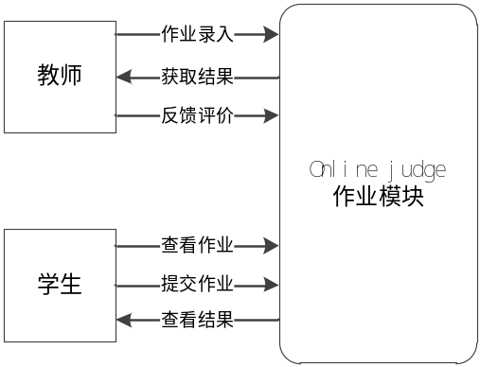
一级流程图
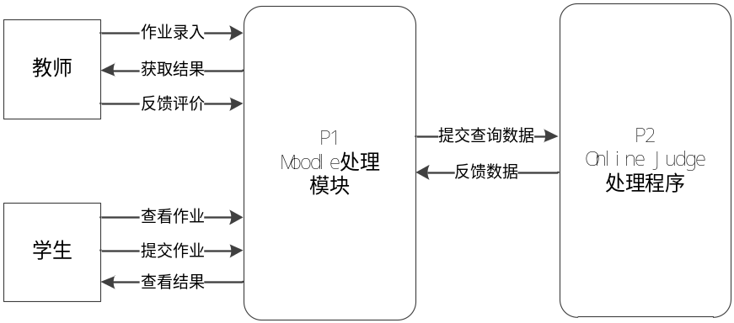
二级流程图
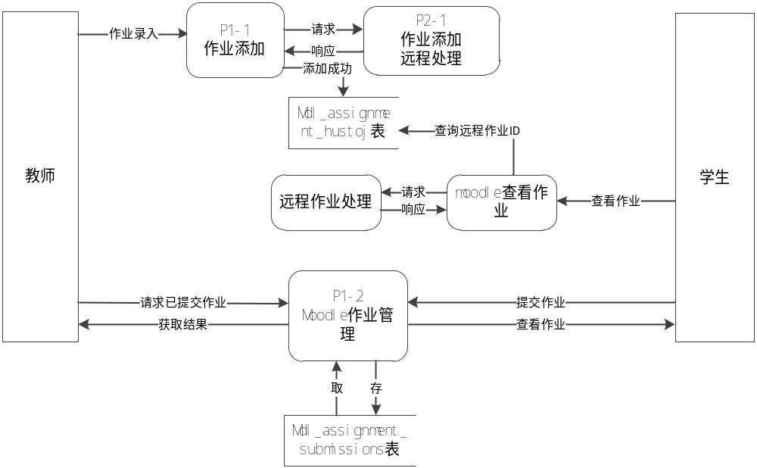三级流程图
图 6-1 系统数据流程图

6.2.2 数据字典
数据字典的建立主要是为了对数据流程图中的各个元素作出详细的说明。数据字典的内容主要是对数据流程图中的数据项、数据结构、数据流、处理逻辑、数据存储和外部实体等六个方面进行具体的定义。
在数据分析后要设计出的一个数据字典文档主要包括三个方面：
（1）数据项：又称数据元素，是具有独立逻辑含义的最小数据单位。它包括包括字段名、字段的含义、类型定义以及和其他数据项的逻辑关系。
（2）数据结构：是若干个数据项的有意义的集合，描述了某些数据项之间的关系。它包括字段名称、含义以及组成的数据结构的数据项。
（3）数据流：指数据库中数据的处理过程，由一个或一组固定的数据项组成。它不仅包括数据流的名称、组成等，还应包括数据流的来源、去想和数据流量等。
针对博客系统的总体需求，通过对系统管理过程的内容和数据流程分析与系统总体功能模块梳理，设计产生如下所示的数据项和数据结构：
（1）用户信息：用户名、密码等。
（2）题目信息：用户ID、题目ID等。
（3）作业信息：作业标题、内容、时间。

6.3 系统总体设计
系统总体设计是对整个系统各方面的设计，主要从整体着眼，力求全面，弄清楚系统的功能结构、工作流程和数据流程等。

6.3.1 系统功能结构图
为了实现系统开发的目标，系统必须具备各种功能。所谓功能，指的是完成某项工作的能力。而所谓功能结构图就是按功能从属关系画成的图表。见图6-2：
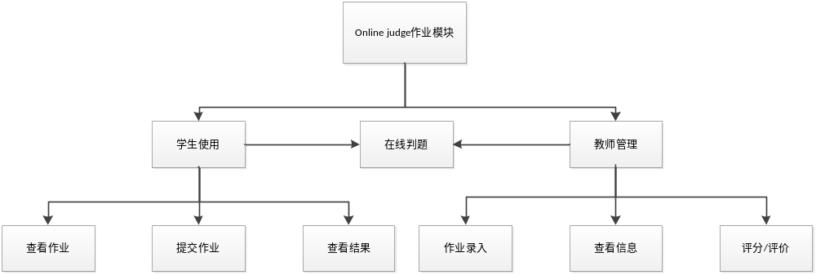图 6-2 系统功能结构图

6.3.2 系统工作流程图
系统工作流程分为用户的操作流程和系统管理员的操作流程，见图6-3：
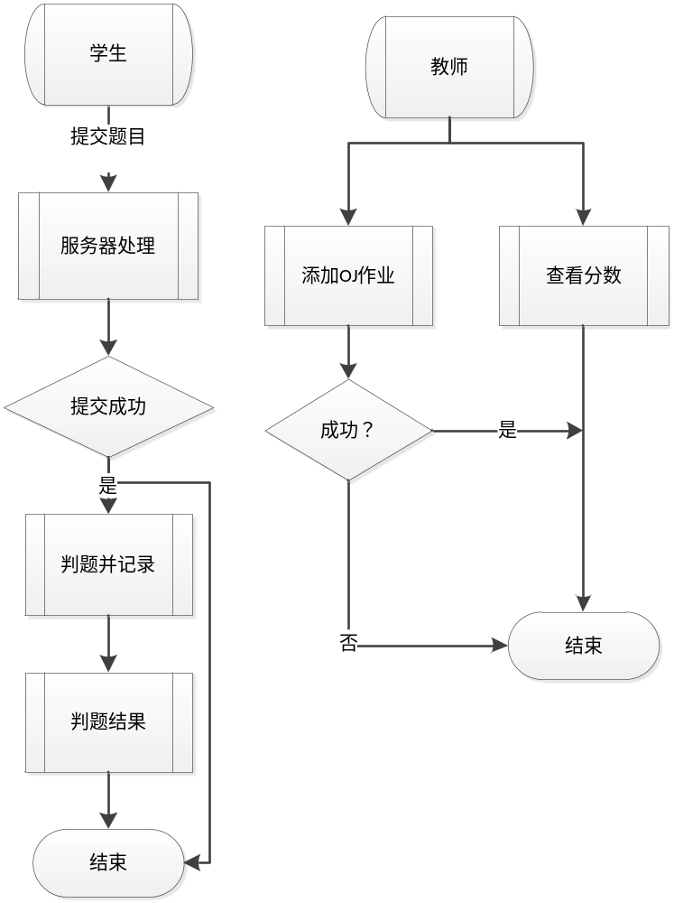
图 6-3 系统工作流程图

6.4 系统模块设计
系统模块设计以系统功能为依据，根据系统所要实现的功能进行确定。本系统设计的主要模块有：作业录入模块、提交作业模块、查看作业状态模块、评分、评价模块。
- 作业录入模块：录入模块是整个插件的基础和核心，只有将问题录入到数据库之中，作业才有意义。作业录入之后，在以后查看过程之中，就会呈现当初添加的题目。作业录入模块包括以下内容：作业描述、作业起始时间、作业完成条件、作业题目列表等等。见图6-4。
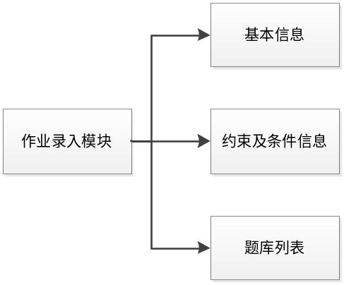
图 6-4 作业录入模块结构图
- 作业提交模块：当学生查看作业并将作业完成后，将把作业提交。作业提交过程之中，会远程提交一份给判题系统，进行判题。见图6-5：
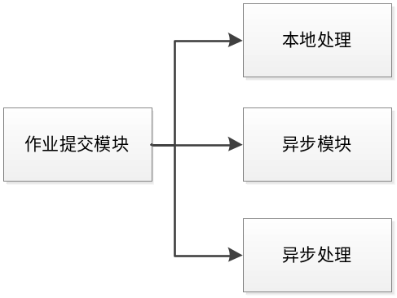
图 6-5 作业提交模块结构图
- 查看作业状态模块：由于作业是被远程提交到第三方平台，因此在查看作业状态时，需要时时去获取判题结果(由于判题时间不确定还有排队机制)。见图6-6：
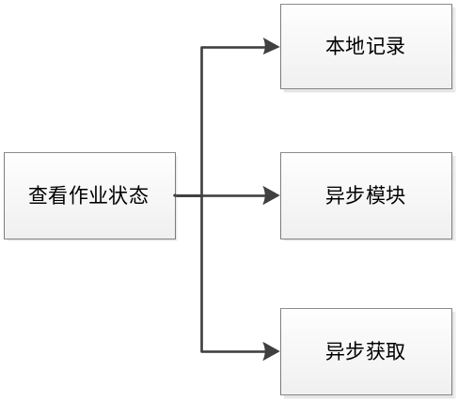
图 6-6 查看作业模块结构图
- 评分、评价模块：为了更好的让学生的作业有一个更公正的结果并且让学生获得及时的反馈，因此，评分、评价模块显得特别重要。见图6-7：
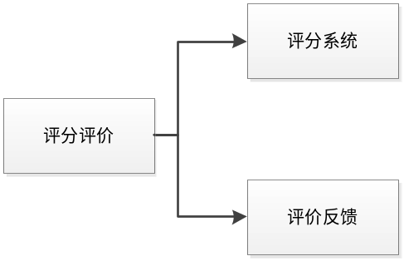
图 6-7 评分评价模块结构图

6.5 数据库设计
数据库设计是指对于一个给定的应用环境，构造最优的数据库模式，建立数据库及其应用系统，使之能够有效地存储数据，满足各种用户的应用需求。考虑到本系统中数据量不大，采用了单数据库多数据表存储数据方式。
总体来说，本系统的数据库设计相对简单，基本满足了系统的需求，在此选取了系统中几个主要的表，所示如下：
- 本地moodle数据表：主要是涉及到作业模块的几张表mdl_assignment表,mdl_assignment_hustoj表,mdl_assignment_submissions表。分别见表6-1,6-2,6-3：
表6-1mdl_assignment表
编号 | 字段名 | 数据类型、长度 | 描述 | 备注
1 | id | bigint（10） | 作业ID | 主键，NOT NULL，自增
2 | Course | Bigint(10) | 课程ID | NOT NULL
3 | Name | varchar（255） | 作业名称 | NOT NULL
4 | Intro | Text | 作业描述 | NOT NULL
5 | Assignmenttype | Varchar(50) | 作业类型 | NOT NULL
6 | Grade | Bigint(10) | 作业满分值 | NOT NULL
7 | Timeavailable | Date | 开始时间 | NOT NULL
8 | Timedue | Data | 结束时间 | NOT NULL
表6-2 mdl_assignment_submissions表
编号 | 字段名 | 数据类型、长度 | 描述 | 备注
1 | id | bigint（10） | 提交ID | 主键，NOT NULL，自增
2 | Assignment | Bigint(10) | 作业ID | NOT NULL
3 | Userid | Bigint(10) | 用户ID | NOT NULL
4 | Data1 | Text | 提交内容 | NOT NULL
5 | Grade | Bigint(10) | 作业得分 | NOT NULL
6 | Submissioncomment | Text | 反馈信息 | NOT NULL
表6-3 mdl_assignment_hustoj表
编号 | 字段名 | 数据类型、长度 | 描述 | 备注
1 | id | bigint（10） | 唯一性ID | 主键，NOT NULL，自增
2 | Assignment_id | Bigint(10) | 作业ID | NOT NULL
3 | Userid | Bigint(10) | 远程题目ID | NOT NULL
- 远程hustoj数据表：主要涉及到problem、solution表。分别见表6-4,6-5：
表6-4 problem表
编号 | 字段名 | 数据类型、长度 | 描述 | 备注
1 | Problem_id | Int(11) | 问题ID | 主键，NOT NULL，自增
2 | Title | Varchar(200) | 题目名称 | NOT NULL
3 | Description | Text | 问题描述 | NOT NULL
4 | Time_limit | datetime | 时间限制 | NOT NULL
5 | Memory_limit | Datetime | 空间限制 | NOT NULL
6 | Accepted | Int(11) | 接受数 | NOT NULL
7 | Submit | Int(11) | 提交总数 | NOT NULL
8 | Solved | Int(11) | 解决数 | NOT NULL
表6-5 solution表
编号 | 字段名 | 数据类型、长度 | 描述 | 备注
1 | Solution_id | Int(11) | 提交ID | 主键，NOT NULL，自增
2 | Problem_id | Int(11) | 问题ID | NOT NULL
3 | User_id | Varchar(20) | 用户ID | NOT NULL
4 | Time | Int(11) | 时间效率 | NOT NULL
5 | Memory | Int(11) | 空间效率 | NOT NULL
6 | Result | Smallint(6) | 结果码 | NOT NULL
7 | Language | Tinyint(4) | 语言码 | NOT NULL
8 | judgetime | Datetime | 判题时间 | NOT NULL

6.5 系统实现
经过前期的需求分析、数据分析，加上对系统的总体设计、模块设计和数据库设计之后，最终通过代码将整个插件实现出来。

6.5.1 系统主要文件
由于本插件是远程调用hustoj系统而实现的插件，因此不仅仅涉及到moodle本身的核心文件、插件文件，还涉及到hustoj远程数据接口文件。见表6-5：
表6-5系统重要文件列表
文件名 | 主要功能 | 所述应用
Assignment.class.php | 插件的核心代码 | Moodle
Install.xml | 数据库结构表文件 | Moodle
Lang/zh_cn | 中文语言包文件 | Moodle
Version.php | 插件及数据库版本 | Moodle
View.php | 作业显示文件 | Moodle
Submissions.php | 作业提交列表文件 | Moodle
Modedit.php | 添加作业文件 | Moodle
Hustoj.js | 插件js逻辑文件 | Moodle
Ajax.php | 远程调用接口，核心文件 | Hustoj
Ajax_bridge.html | 异步调用中跨域解决方案 | Hustoj
Problem_ajax.php | 异步调用问题 | Hustoj
Problemset_ajax | 异步调用问题列表 | Hustoj
Submitpage_ajax.php | 异步提交判题处理 | Hustoj
Status_ajax.php | 异步获取题目状态 | Hustoj

6.5.2 数据库创建
本系统中的数据库主要可以由以下三种方法进行创建：
- 利用phpmyadmin中的可视化操作界面创建数据库、数据表。
- 用SQL语言进行创建。如，
CREATE TABLE IF NOT EXISTS `mdl_assignment_hustoj` (
`id` bigint(10) unsigned NOT NULL AUTO_INCREMENT,
`assignment_id` bigint(10) unsigned DEFAULT NULL,
`problem_id` bigint(11) DEFAULT NULL,
PRIMARY KEY (`id`),
UNIQUE KEY `assignment_id` (`assignment_id`)
) ENGINE=InnoDB DEFAULT CHARSET=utf8 COMMENT='Default comment for hustoj, please edit me' AUTO_INCREMENT=4 ;
- 利用moodle的xml文件创建。下面的xml可以达到上面sql同样的效果：
<?xml version="1.0" encoding="UTF-8" ?>
<XMLDB PATH="mod/assignment/type/hustoj/db" VERSION="20110421" COMMENT="XMLDB file for Moodle mod/assignment/type/hustoj" xmlns:xsi="http://www.w3.org/2001/XMLSchema-instance"
xsi:noNamespaceSchemaLocation="../../../../../lib/xmldb/xmldb.xsd"
>
<TABLES>
<TABLE NAME="assignment_hustoj" COMMENT="Default comment for hustoj, please edit me">
<FIELDS>
<FIELD NAME="id" TYPE="int" LENGTH="10" NOTNULL="true" UNSIGNED="true" SEQUENCE="true" NEXT="assignment_id"/>
<FIELD NAME="assignment_id" TYPE="int" LENGTH="10" NOTNULL="false" UNSIGNED="true" SEQUENCE="false" PREVIOUS="id" NEXT="problem_id"/>
<FIELD NAME="problem_id" TYPE="int" LENGTH="11" NOTNULL="false" UNSIGNED="false" SEQUENCE="false" PREVIOUS="assignment_id"/>
</FIELDS>
<KEYS>
<KEY NAME="primary" TYPE="primary" FIELDS="id"/>
</KEYS>
</TABLE>
</TABLES>
</XMLDB>
上述三种方法各有千秋，都能完成所需要的功能，但是利用phpmyadmin之类的dbms软件可以非常简单的创建数据库，SQL操作有些难度，xml文件通用性最高，但操作复杂。但是由于我们的插件是为moodle开发的，而且moodle原生支持xml文件，因此推荐使用xml进行数据库的创建。

6.5.3 核心代码预览
本节展示了assignment.class.php插件核心代码，通过代码可以看到代码采用了面向对象的编程手法，各个功能层次分明，各自实现相应的功能。类中的函数也做了相应的注释。
<?php
require_once($CFG->libdir.'/formslib.php');
require_once($CFG->libdir . '/portfoliolib.php');
require_once($CFG->dirroot . '/mod/assignment/lib.php');
/**
* Extend the base assignment class for assignments where you upload a single file
*
*/
class assignment_hustoj extends assignment_base {

var $filearea = 'submission';

function assignment_hustoj($cmid='staticonly', $assignment=NULL, $cm=NULL, $course=NULL) {
parent::assignment_base($cmid, $assignment, $cm, $course);
global $PAGE;
// $PAGE->set_pagelayout('johnnychen');
$PAGE->requires->js("/mod/assignment/type/hustoj/test.js", true);
$this->type = 'online';
}
// 此函数可以将作业页面完整打印出来
function view() {
global $OUTPUT, $CFG, $USER, $PAGE;

$edit = optional_param('edit', 0, PARAM_BOOL);
$saved = optional_param('saved', 0, PARAM_BOOL);

$context = get_context_instance(CONTEXT_MODULE, $this->cm->id);
require_capability('mod/assignment:view', $context);

$submission = $this->get_submission($USER->id, false);

//Guest can not submit nor edit an assignment (bug: 4604)
if (!is_enrolled($this->context, $USER, 'mod/assignment:submit')) {
$editable = false;
} else {
$editable = $this->isopen() && (!$submission || $this->assignment->resubmit || !$submission->timemarked);
}
$editmode = ($editable and $edit);

if ($editmode) {
// prepare form and process submitted data
$editoroptions = array('noclean'=>false, 'maxfiles'=>EDITOR_UNLIMITED_FILES, 'maxbytes'=>$this->course->maxbytes);

$data = new stdClass();
$data->id = $this->cm->id;
$data->edit = 1;
if ($submission) {
$data->sid = $submission->id;
$data->text = $submission->data1;
$data->textformat = $submission->data2;
} else {
$data->sid = NULL;
$data->text = '';
$data->textformat = NULL;
}

$data = file_prepare_standard_editor($data, 'text', $editoroptions, $this->context, 'mod_assignment', $this->filearea, $data->sid);

$mform = new mod_assignment_hustoj_edit_form(null, array($data, $editoroptions));

if ($mform->is_cancelled()) {
redirect($PAGE->url);
}

if ($data = $mform->get_data()) {
$submission = $this->get_submission($USER->id, true); //create the submission if needed & its id

$data = file_postupdate_standard_editor($data, 'text', $editoroptions, $this->context, 'mod_assignment', $this->filearea, $submission->id);

$submission = $this->update_submission($data);

//TODO fix log actions - needs db upgrade
add_to_log($this->course->id, 'assignment', 'upload', 'view.php?a='.$this->assignment->id, $this->assignment->id, $this->cm->id);
$this->email_teachers($submission);

//redirect to get updated submission date and word count
redirect(new moodle_url($PAGE->url, array('saved'=>1)));
}
}

add_to_log($this->course->id, "assignment", "view", "view.php?id={$this->cm->id}", $this->assignment->id, $this->cm->id);

/// print header, etc. and display form if needed
if ($editmode) {
$this->view_header(get_string('editmysubmission', 'assignment'));
} else {
$this->view_header();
}

$this->view_intro();

$this->view_dates();

if ($saved) {
echo $OUTPUT->notification(get_string('submissionsaved', 'assignment'), 'notifysuccess');
}

if (is_enrolled($this->context, $USER)) {
if ($editmode) {
echo $OUTPUT->box_start('generalbox', 'onlineenter');
$mform->display();
} else {
echo $OUTPUT->box_start('generalbox boxwidthwide boxaligncenter', 'online');
if ($submission && has_capability('mod/assignment:exportownsubmission', $this->context)) {
$text = file_rewrite_pluginfile_urls($submission->data1, 'pluginfile.php', $this->context->id, 'mod_assignment', $this->filearea, $submission->id);
echo format_text($text, $submission->data2, array('overflowdiv'=>true));
if ($CFG->enableportfolios) {
require_once($CFG->libdir . '/portfoliolib.php');
$button = new portfolio_add_button();
$button->set_callback_options('assignment_portfolio_caller', array('id' => $this->cm->id), '/mod/assignment/locallib.php');
$fs = get_file_storage();
if ($files = $fs->get_area_files($this->context->id, 'mod_assignment', $this->filearea, $submission->id, "timemodified", false)) {
$button->set_formats(PORTFOLIO_FORMAT_RICHHTML);
} else {
$button->set_formats(PORTFOLIO_FORMAT_PLAINHTML);
}
$button->render();
}
} else if ($this->isopen()){ //fix for #4206
echo '<div style="text-align:center">'.get_string('emptysubmission', 'assignment').'</div>';
}
}
echo $OUTPUT->box_end();
if (!$editmode && $editable) {
if (!empty($submission)) {
$submitbutton = "editmysubmission";
} else {
$submitbutton = "addsubmission";
}
echo "<div style='text-align:center'>";
echo $OUTPUT->single_button(new moodle_url('view.php', array('id'=>$this->cm->id, 'edit'=>'1')), get_string($submitbutton, 'assignment'));
echo "</div>";
}

}

$this->view_feedback();

$this->view_footer();
}
//此函数打印作业的核心代码
function view_intro(){
global $DB;
$assignment_id=$this->assignment->id;
$problem_id=$DB->get_field_select("assignment_hustoj","problem_id","assignment_id=".$assignment_id);
?>
<iframe id="ajax-bridge" name="ajax-bridge" style="display:none" src="http://acm.zjicm.org/ajax_bridge.html"></iframe>
<div id="problem-container"></div>
<script type="text/javascript">
document.domain="zjicm.org";
var ajaxBridge=document.getElementById("ajax-bridge");

function parseData(msg){
document.getElementById("problem-container").innerHTML=msg;
}
function ajaxBridgeReady(){
ajaxBridge.contentWindow.crossAjax("action=problem&id=<?php echo $problem_id;?>");
}

if(ajaxBridge.attachEvent){
ajaxBridge.attachEvent("onload",ajaxBridgeReady);
}else{
ajaxBridge.onload = ajaxBridgeReady;
}

</script>

<?php
}
/*
* 此函数打印作业页面的日期
*/
function view_dates() {
global $USER, $CFG, $OUTPUT;

if (!$this->assignment->timeavailable && !$this->assignment->timedue) {
return;
}

echo $OUTPUT->box_start('generalbox boxaligncenter', 'dates');
echo '<table>';
if ($this->assignment->timeavailable) {
echo '<tr><td class="c0">'.get_string('availabledate','assignment').':</td>';
echo ' <td class="c1">'.userdate($this->assignment->timeavailable).'</td></tr>';
}
if ($this->assignment->timedue) {
echo '<tr><td class="c0">'.get_string('duedate','assignment').':</td>';
echo ' <td class="c1">'.userdate($this->assignment->timedue).'</td></tr>';
}
$submission = $this->get_submission($USER->id);
if ($submission) {
echo '<tr><td class="c0">'.get_string('lastedited').':</td>';
echo ' <td class="c1">'.userdate($submission->timemodified);
/// Decide what to count
if ($CFG->assignment_itemstocount == ASSIGNMENT_COUNT_WORDS) {
echo ' ('.get_string('numwords', '', count_words(format_text($submission->data1, $submission->data2))).')</td></tr>';
} else if ($CFG->assignment_itemstocount == ASSIGNMENT_COUNT_LETTERS) {
echo ' ('.get_string('numletters', '', count_letters(format_text($submission->data1, $submission->data2))).')</td></tr>';
}
}
echo '</table>';
echo $OUTPUT->box_end();
}
//此函数更新分数
function update_submission($data) {
global $CFG, $USER, $DB;

$submission = $this->get_submission($USER->id, true);

$update = new stdClass();
$update->id = $submission->id;
$update->data1 = $data->text;
$update->data2 = $data->textformat;
$update->timemodified = time();

$DB->update_record('assignment_submissions', $update);

$submission = $this->get_submission($USER->id);
$this->update_grade($submission);
return $submission;
}

//此函数打印学生的答案
function print_student_answer($userid, $return=false){
global $OUTPUT;
if (!$submission = $this->get_submission($userid)) {
return '';
}

$link = new moodle_url("/mod/assignment/type/online/file.php?id={$this->cm->id}&userid={$submission->userid}");
$action = new popup_action('click', $link, 'file'.$userid, array('height' => 450, 'width' => 580));
$popup = $OUTPUT->action_link($link, shorten_text(trim(strip_tags(format_text($submission->data1,$submission->data2))), 15), $action, array('title'=>get_string('submission', 'assignment')));

$output = '<div class="files">'.
'<img src="'.$OUTPUT->pix_url('f/html') . '" class="icon" alt="html" />'.
$popup .
'</div>';
return $output;
}
function add_instance($assignment){
global $DB;
$instance_id=parent::add_instance($assignment);
$hustoj=new stdClass();
$hustoj->assignment_id=$instance_id;
$hustoj->problem_id=$_POST['problem_id'];
// echo "<pre>";
// print_r($hustoj);
// echo "</pre>";
$DB->insert_record("assignment_hustoj", $hustoj);
return $instance_id;
}
function update_instance($assignment){
global $DB;
parent::update_instance($assignment);
$sql="UPDATE mdl_assignment_hustoj SET problem_id=".$_POST['problem_id']." where assignment_id=".$assignment->instance;
$hustoj=new stdClass();
$hustoj->assignment_id=$assignment->id;
$hustoj->id=$DB->get_field_select("assignment_hustoj","id","assignment_id=".$assignment->id);
$hustoj->problem_id=$_POST['problem_id'];
$DB->update_record("assignment_hustoj", $hustoj);
// echo "<pre>";
// print_r($hustoj);
// echo "</pre>";
return true;
}
//此函数打印提交文件
function print_user_files($userid, $return=false) {
global $OUTPUT, $CFG;

if (!$submission = $this->get_submission($userid)) {
return '';
}

$link = new moodle_url("/mod/assignment/type/online/file.php?id={$this->cm->id}&userid={$submission->userid}");
$action = new popup_action('click', $link, 'file'.$userid, array('height' => 450, 'width' => 580));
$popup = $OUTPUT->action_link($link, get_string('popupinnewwindow','assignment'), $action, array('title'=>get_string('submission', 'assignment')));

$output = '<div class="files">'.
'<img align="middle" src="'.$OUTPUT->pix_url('f/html') . '" height="16" width="16" alt="html" />'.
$popup .
'</div>';

$wordcount = '<p id="wordcount">'. $popup . '&nbsp;';
/// Decide what to count
if ($CFG->assignment_itemstocount == ASSIGNMENT_COUNT_WORDS) {
$wordcount .= '('.get_string('numwords', '', count_words(format_text($submission->data1, $submission->data2))).')';
} else if ($CFG->assignment_itemstocount == ASSIGNMENT_COUNT_LETTERS) {
$wordcount .= '('.get_string('numletters', '', count_letters(format_text($submission->data1, $submission->data2))).')';
}
$wordcount .= '</p>';

$text = file_rewrite_pluginfile_urls($submission->data1, 'pluginfile.php', $this->context->id, 'mod_assignment', $this->filearea, $submission->id);
return $wordcount . format_text($text, $submission->data2, array('overflowdiv'=>true));

}
//此函数处理提交答案
function preprocess_submission(&$submission) {
if ($this->assignment->var1 && empty($submission->submissioncomment)) { // comment inline
if ($this->usehtmleditor) {
// Convert to html, clean & copy student data to teacher
$submission->submissioncomment = format_text($submission->data1, $submission->data2);
$submission->format = FORMAT_HTML;
} else {
// Copy student data to teacher
$submission->submissioncomment = $submission->data1;
$submission->format = $submission->data2;
}
}
}

function portfolio_exportable() {
return true;
}

function portfolio_load_data($caller) {
$submission = $this->get_submission();
$fs = get_file_storage();
if ($files = $fs->get_area_files($this->context->id, 'mod_assignment', $this->filearea, $submission->id, "timemodified", false)) {
$caller->set('multifiles', $files);
}
}

function portfolio_get_sha1($caller) {
$submission = $this->get_submission();
$textsha1 = sha1(format_text($submission->data1, $submission->data2));
$filesha1 = '';
try {
$filesha1 = $caller->get_sha1_file();
} catch (portfolio_caller_exception $e) {} // no files
return sha1($textsha1 . $filesha1);
}

function portfolio_prepare_package($exporter, $user) {
$submission = $this->get_submission($user->id);
$options = new stdClass();
$options->para = false;
$options->filter = false;
$html = format_text($submission->data1, $submission->data2, $options);
$html = portfolio_rewrite_pluginfile_urls($html, $this->context->id, 'mod_assignment', $this->filearea, $submission->id, $exporter->get('format'));
if (in_array($exporter->get('formatclass'), array(PORTFOLIO_FORMAT_PLAINHTML, PORTFOLIO_FORMAT_RICHHTML))) {
if ($files = $exporter->get('caller')->get('multifiles')) {
foreach ($files as $f) {
$exporter->copy_existing_file($f);
}
}
return $exporter->write_new_file($html, 'assignment.html', !empty($files));
} else if ($exporter->get('formatclass') == PORTFOLIO_FORMAT_LEAP2A) {
$leapwriter = $exporter->get('format')->leap2a_writer();
$entry = new portfolio_format_leap2a_entry('assignmentonline' . $this->assignment->id, $this->assignment->name, 'resource', $html);
$entry->add_category('web', 'resource_type');
$entry->published = $submission->timecreated;
$entry->updated = $submission->timemodified;
$entry->author = $user;
$leapwriter->add_entry($entry);
if ($files = $exporter->get('caller')->get('multifiles')) {
$leapwriter->link_files($entry, $files, 'assignmentonline' . $this->assignment->id . 'file');
foreach ($files as $f) {
$exporter->copy_existing_file($f);
}
}
$exporter->write_new_file($leapwriter->to_xml(), $exporter->get('format')->manifest_name(), true);
} else {
debugging('invalid format class: ' . $exporter->get('formatclass'));
}
}

function extend_settings_navigation($node) {
global $PAGE, $CFG, $USER;

// get users submission if there is one
$submission = $this->get_submission();
if (is_enrolled($PAGE->cm->context, $USER, 'mod/assignment:submit')) {
$editable = $this->isopen() && (!$submission || $this->assignment->resubmit || !$submission->timemarked);
} else {
$editable = false;
}

// If the user has submitted something add a bit more stuff
if ($submission) {
// Add a view link to the settings nav
$link = new moodle_url('/mod/assignment/view.php', array('id'=>$PAGE->cm->id));
$node->add(get_string('viewmysubmission', 'assignment'), $link, navigation_node::TYPE_SETTING);

if (!empty($submission->timemodified)) {
$submittednode = $node->add(get_string('submitted', 'assignment') . ' ' . userdate($submission->timemodified));
$submittednode->text = preg_replace('#([^,])\s#', '$1&nbsp;', $submittednode->text);
$submittednode->add_class('note');
if ($submission->timemodified <= $this->assignment->timedue || empty($this->assignment->timedue)) {
$submittednode->add_class('early');
} else {
$submittednode->add_class('late');
}
}
}

if (!$submission || $editable) {
// If this assignment is editable once submitted add an edit link to the settings nav
$link = new moodle_url('/mod/assignment/view.php', array('id'=>$PAGE->cm->id, 'edit'=>1, 'sesskey'=>sesskey()));
$node->add(get_string('editmysubmission', 'assignment'), $link, navigation_node::TYPE_SETTING);
}
}

public function send_file($filearea, $args) {
global $USER;
require_capability('mod/assignment:view', $this->context);

$fullpath = "/{$this->context->id}/mod_assignment/$filearea/".implode('/', $args);

$fs = get_file_storage();
if (!$file = $fs->get_file_by_hash(sha1($fullpath)) or $file->is_directory()) {
send_file_not_found();
}

if (($USER->id != $file->get_userid()) && !has_capability('mod/assignment:grade', $this->context)) {
send_file_not_found();
}

session_get_instance()->write_close(); // unlock session during fileserving
send_stored_file($file, 60*60, 0, true);
}

/**
* creates a zip of all assignment submissions and sends a zip to the browser
*/
public function download_submissions() {
global $CFG, $DB;

raise_memory_limit(MEMORY_EXTRA);

$submissions = $this->get_submissions('','');
if (empty($submissions)) {
print_error('errornosubmissions', 'assignment');
}
$filesforzipping = array();

//NOTE: do not create any stuff in temp directories, we now support unicode file names and that would not work, sorry

//online assignment can use html
$filextn=".html";

$groupmode = groups_get_activity_groupmode($this->cm);
$groupid = 0; // All users
$groupname = '';
if ($groupmode) {
$groupid = groups_get_activity_group($this->cm, true);
$groupname = groups_get_group_name($groupid).'-';
}
$filename = str_replace(' ', '_', clean_filename($this->course->shortname.'-'.$this->assignment->name.'-'.$groupname.$this->assignment->id.".zip")); //name of new zip file.
foreach ($submissions as $submission) {
$a_userid = $submission->userid; //get userid
if ((groups_is_member($groupid,$a_userid)or !$groupmode or !$groupid)) {
$a_assignid = $submission->assignment; //get name of this assignment for use in the file names.
$a_user = $DB->get_record("user", array("id"=>$a_userid),'id,username,firstname,lastname'); //get user firstname/lastname
$submissioncontent = "<html><body>". format_text($submission->data1, $submission->data2). "</body></html>"; //fetched from database
//get file name.html
$fileforzipname = clean_filename(fullname($a_user) . "_" .$a_userid.$filextn);
$filesforzipping[$fileforzipname] = array($submissioncontent);
}
} //end of foreach

if ($zipfile = assignment_pack_files($filesforzipping)) {
send_temp_file($zipfile, $filename); //send file and delete after sending.
}
}
}

7 总结
本文为了验证程序设计教学在Moodle软件中应用的可行性，研读了大量论文，并从四个方面：课程设计、scrom课件制作、主题开发、插件开发一一去验证了其可行性。最终得到一个结论：moodle可以非常完美的支持《程序设计》这门课程的教学要求，以此为原型，一个对定制化要求极高的《程序设计》都可以在Moodle中扎根，那么对于其他有个性化需求的课程，也可以入住Moodle平台，使得一个校园的课程都可以融入到moodle平台里，方便教师教学、学生学习，最终网络教学将呈现出欣欣向荣的一片繁荣之态。

8 结束语
本次毕业设计从最初的调查分析到具体的功能设计，从数据库的需求分析到数据库的结构设计，从各模块的设定到具体的程序实现，都完全遵循软件开发的一般流程。
从最初的选题、开题再到后来的设计开发和论文撰写，可谓经历了一个漫长的过程。从选题的再三斟酌、开题的浅尝辄止到设计时的千头万绪，算得上是几经波折，也遇到了一系列的困难，如系统功能的确定、实施方案的确定等都几易其稿，通过查阅相关资料，并结合自身实践和体会，才最终确立，如今终于可以画上一个句号了。
当然本系统的功能并不全面，还需要我们去不断地完善，及时发现系统的漏洞并尽快修复，修改我们设计中不合理的部分从而使系统的实用性增强。
由于本文成文时间仓促，作者经验和能力有限，难免会有不完善甚至不正确的地方，还望各位专家学者批评指正。

致谢

时光荏苒，如白驹过隙，转眼间我已在浙江传媒学院学习了将近四年的时间，这四年的学习生涯，不仅是我丰富个人知识的重要阶段，也是我提升自身素质与能力的关键时期。
借此机会，我首先要向我的导师张浩斌老师表示最衷心的感谢，本论文从最初的选题到系统的设计、开发以及在论文的撰写过程中都得到了张老师的悉心指导与指正，老师的谆谆教导和热心关怀使得我能够顺利完成本文，同时，老师严谨的治学态度、亲切谦逊的为人和敬业的工作态度，也使我印象深刻并受益匪浅。
同时，在系统的设计与开发阶段，得到了同专业同学、其他同学的热心帮助，他们为我提供了不少宝贵的意见与建议，在此，谨向他们致以最真挚的谢意。
另外，感谢母校浙江传媒学院为我提供了良好的学习环境，以及学校老师们四年来对我的辛勤培育与关怀。感谢所有关心和帮助过我的人们。
最后，向所有在百忙之中参加我的论文评议和答辩的老师致以崇高的敬意和衷心的感谢！

参考文献

[1]黎加厚.让开源软件走进学校教育,信息技术教育，2007(6)
[2]胡晓容.Moodle在高校网络课程建设中的应用.成人教育，2010
[3]黎加厚.应用Moodle平台的网络教研如何发展.中国信息技术教育，2009
[4]何蕾，罗刚.对Moodle本土化的理性思考.中小学信息技术教育，2008
[5]Moodle官方网站.http://moodle.org,2010
[6]Klaus Brandl.ARE YOU READY TO "MOODLE"? .Language Learning &Technology.May 2005
[7]开源HUSTOJ官网http://hustoj.googlecode.com，2010
[8]胡晓容.Moodle在高校网络课程建设中的应用.成人教育,2010/02
[9]孙柏祥.基于Moodle的C语言自主学习网站设计研究.电脑知识与技术,2009
[10]开源JQuery官网http://jquery.com,2010
[11]龙小宏.在线考试系统.电子科技大学,2007
[12]胡斌、肖飞.在线考试系统.中国水运（下半月）,2008
[13]唐俊武、南理永、坐强.在线考试系统开发中的几个问题及解决方法.计算机与数学工程,2004
[14]HAL SERN、DAVID DAMSTRA、BRAD WILLIAMS.《Professional. Wordpress》.Wrox Book Publish,2008
[15]冯敏.基于LAMP架构的ACM/ICPC在线评测系统设计.武汉大学硕士论文,2010
[16]刘萱.基于Moodle平台的《教育技术学研究方法》教学成效分.中国电化教育,2010
[17]黄梯云.管理信息系统[M].第三版.北京：高等教育出版社，2004

